Nabídka na

fons openlims – webový portál pro zvaní dárců

pro oblastní nemocnici mladá boleslav, a.s.

Číslo nabídky 4136_1037
Pardubice 20. 2. 2020

STAPRO s. r. o.
Pernštýnské nám. 51
530 02 Pardubice

Zadavatel Oblastní nemocnice Mladá Boleslav, a.s., nemocnice Středočeského kraje
třída Václava Klementa 147, 293 01 Mladá Boleslav
IČ: 27256456
DIČ: CZ27256456

Předkladatel STAPRO s. r. o.
Pernštýnské náměstí 51, 530 02 Pardubice
Společnost je zapsána v obchodním rejstříku vedeném u KS
Hradec Králové, oddíl C, spisová vložka číslo 148.
IČ: 135 83 531
DIČ: CZ13583531
DIČ DPH: CZ699004728
Bankovní spojení: ČSOB, a.s., pobočka Pardubice
číslo účtu: 271810793/0300
Kontaktní údaje: tel: 467 003 111, fax: 467 003 119, stapro@stapro.cz, www.stapro.cz
Zastoupená:
Ing. Leoš Raibr, jednatel společnosti

Kontaktní osoba Dagmar Krejzová
manažer prodeje
tel.: 467 003 260
GSM: 734 433 330
e-mail: krejzova@stapro.cz
http://www.stapro.cz
Projektový manažer Ing. Ota Štěpánek
projektový manažer
tel.: 467 003 111
GSM: 603 520 613
e-mail: stepanek@stapro.cz

Platnost nabídky do 31. 5. 2020

- Zadání nabídky
Zadání nabídky vychází z požadavků Zadavatele na webový portál pro zvaní dárců krve.

- Popis řešení
  - Základní vlastnosti

Webový portál zvaní dárců umožňuje dárcům naplánovat si termíny jednotlivých odběrů z pohodlí domova. Základní vlastnosti tohoto portálu jsou:
- Možnost objednat se na jeden nebo více termínů odběru (definovaný počet dnů/hodin před konkrétním termínem).
- Možnost omluvit se z odběru (definovaný počet dnů/hodin před vlastním odběrem).
- Portál hlídá blokační termíny a vyřazení dárce stejně jako funkcionalita zvaní v systému FONS Openlims.
- Při objednání dárce je možné generovat dotazník (obsah dotazníku lze uživatelsky definovat).
- Dárce může dotazník vyplnit přímo na portálu (definovaný počet dnů/hodin před vlastním odběrem).
- TO může definovat kapacity pro webový portál zvaní dárců jako procentuální část celkových kapacit pro každou z kategorií odběru zvlášť.

  - Popis webového portálu

Formulář webového portálu zvaní dárců je rozdělen na dvě základní části. V horní části formuláře je umístěno menu obsahující odkazy pro přechod mezi kalendářem zvaní a seznamem přidělených dotazníků dárce. Dále je zde identifikace dárce obsahující rodné číslo, jméno, evidenční číslo dárce a odkaz pro odhlášení z webového portálu. Zbývající plocha formuláře je vyhrazena pro zobrazení komponenty kalendáře nebo seznamu, případně detailu dotazníku.

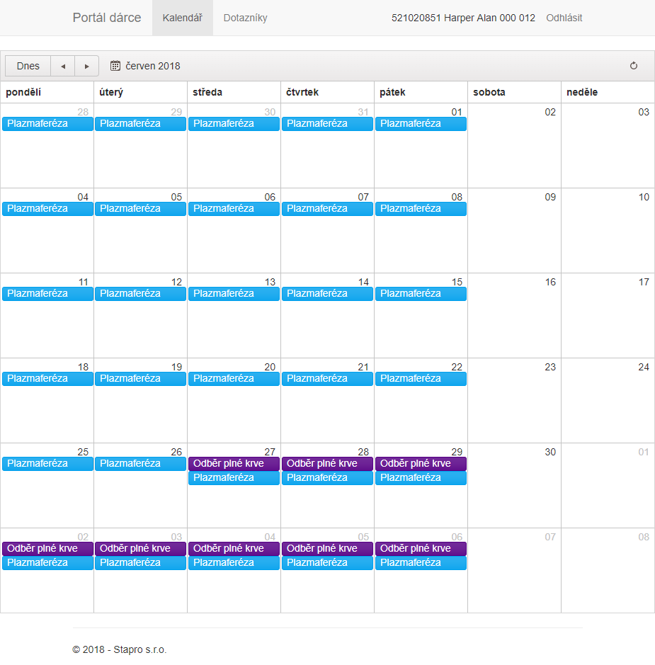
  - Kalendář zvaní dárců

Komponenta kalendáře zobrazuje vždy měsíční období. V hlavičce jsou ovládací prvky pro přechod na konkrétní datum a pro pohyb mezi jednotlivými měsíci. Kalendář není možné posunout do minulosti. Pohyb do budoucnosti je omezen v konfiguraci webového portálu.
Jednotlivé dny kalendáře mohou nabývat různých stavů. Podle zobrazení konkrétního data rozlišujeme následující stavy:

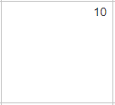
- Pole datumu je prázdné – pro toto datum není definována kapacita zvaní, nebo je kapacita zvaní již vyčerpaná, nebo dárce nesplňuje ochranné limity zvaní. Dárce se tedy nemůže na toto datum objednat.

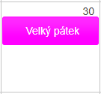
- Pole datumu obsahuje název státního svátku nebo popis přerušení provozu – dárce se na toto datum nemůže objednat.

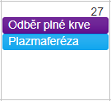
- Pole datumu obsahuje název jedné nebo více kategorií odběru – pro toto datum je definována kapacita zvaní, tato kapacita není vyčerpaná a dárce splňuje ochranné limity zvaní pro toto datum. Dvojklikem na příslušné kategorii odběru se dárce může objednat k odběru.

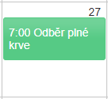
- Pole datumu obsahuje název kategorie odběru a čas objednání – dárce je objednán na toto datum. Dárce má možnost se z tohoto objednání dvojklikem omluvit, je-li splněn limit pro omluvení nastavený v konfiguraci webového portálu.

  - Objednání dárce k odběru

Pro objednání musí dárce dvojklikem na pole kategorie odběru otevřít formulář pro potvrzení objednání, vybrat čas odběru a formulář uložit. Po uložení dojde k obnovení dat kalendáře a zobrazení indikace objednaného termínu. Pokud se při objednání generuje automaticky dotazník dárce, je dárce dotázán, zda si přeje dotazník zobrazit.
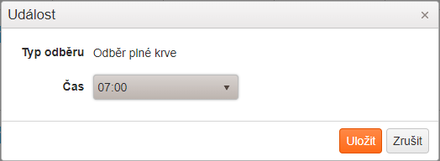
  - Omluvení objednaného termínu

Je-li splněn limit omluvení nastavený v konfiguraci webového portálu, pak se může dárce z objednaného termínu omluvit. Omluvení termínu dosáhne dárce dvojklikem na objednaný termín a potvrzením kontrolního dotazu.

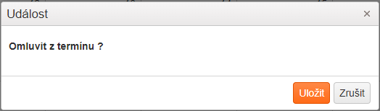

  - Seznam dotazníků

Pokud je v konfiguraci systému FONS Openlims nastaveno automatické generování dotazníku dárce, pak se dárci při objednání termínu odběru přes webový portál automaticky založí dotazník. Omluví-li se dárce z objednaného termínu, tak dojde k automatickému smazání vygenerovaného dotazníku. Dotazník může dárce vyplnit přímo v rozhraní webového portálu. Na seznam přiřazených dotazníků je možné přejít v menu webového portálu.

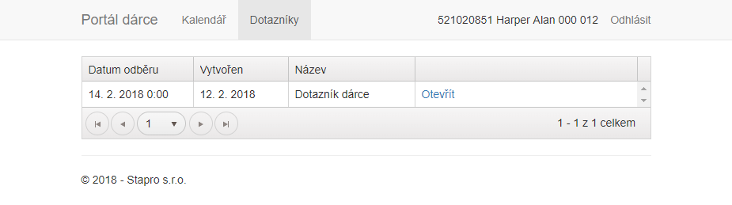
  - Vyplnění dotazníku

Dotazník je možné vyplnit pouze určitý počet dnů před samotným datem odběru, dle nastavení v konfiguraci webového portálu. Kliknutím na odkaz Otevřít dojde k zobrazení dotazníku. Dárce odpoví na uvedené otázky a dotazník uloží. Pokud dárce opomene zodpovědět některou z povinných otázek, pak je uložení dotazníku blokováno a dárce je na tuto skutečnost upozorněn.
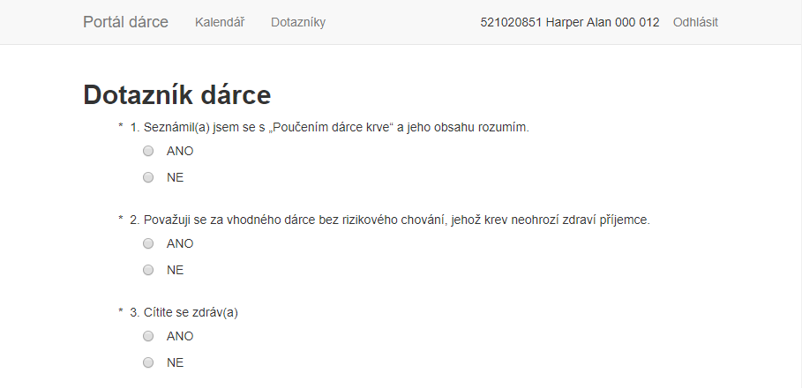

  - Přihlášení na webový portál

Pro přístup k webovému portálu je dárce vyzván k zadání přihlašovacích údajů. Při zadání chybných přihlašovacích údajů je dárce upozorněn a může zadání opakovat. Po úspěšném zadání přihlašovacích údajů je dárce přesměrován na kalendář pro objednání.
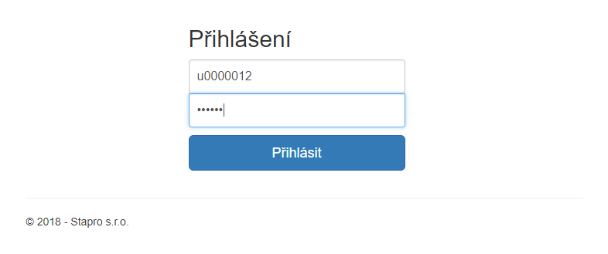

  - Odhlášení z webového portálu

Pro odhlášení slouží odkaz Odhlásit v menu portálu. Webový portál je také vybaven funkcionalitou automatického odhlášení dárce po 2 minutách nečinnosti.
  - Instalace webové aplikace

Instalaci webové aplikace zajišťuje technické oddělení firmy Stapro.
  - Konfigurace webové aplikace

V konfiguračním souboru WebDonor.config je třeba nastavit několik povinných parametrů:
- WebDonorCS – zakódovaný připojovací řetězec k DB
- IDlab – primární klíč laboratoře
- IDTSPorizovaciMisto – primární klíč pořizovacího místa (toto pořizovací místo bude použito pro záznam zvaní dárce)
- SchedulerLengthInMonths – počet měsíců zobrazených v kalendáři (hodnota určuje rozsah období, kdy je možné se objednat k odběru)
- LimitDotazniku – počet dnů před termínem odběru, kdy je možné vyplňovat dotazník
- LimitZvani – definice časového intervalu, kdy se dárce může nejpozději objednat na odběr
- LimitOmluvy – definice časového intervalu, kdy se dárce může nejpozději omluvit z odběru

Parametry LimitZvani a LimitOmluvy se udávají v počtu hodin, jejich hodnota je složena ze dvou částí a interpretuje se následovně: celočíselným dělením hodnoty parametru číslem 24 získáme počet dnů a zbytek po dělení odpovídá počtu hodin od půlnoci. Při nastavení parametru LimitZvani na hodnotu 34 je možné se objednat na odběr dne 14. 2. nejpozději 13. 2. v 10:00.

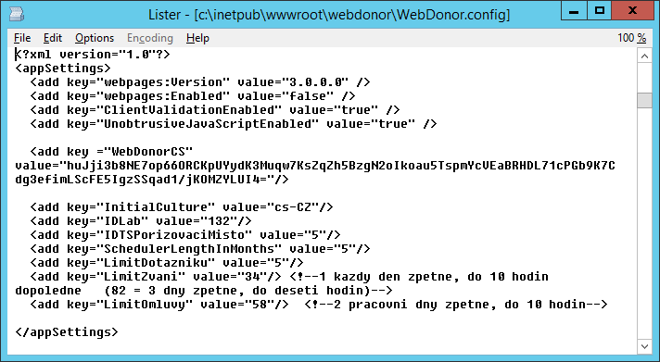

  - Konfigurace kapacit zvaní

V systému FONS Openlims je nutné definovat kategorie odběrů a jejich kapacity, které budou dostupné v rámci objednání přes webový portál. Definice se provádí v Číselníky – Transfuzní služba – Zvaní dárců – kapacity zvaní dárců pro web. Kapacita se určuje v procentech pro každou kategorii odběru zvlášť. Definice může mít zadané datum, které omezí její platnost. Pokud pro danou kategorii neexistuje v číselníku žádná platná definice, pak se dárci nemohou na tuto kategorii odběru objednávat.
Na následujícím příkladu nastavení je umožněno dárcům objednávat se přes webový portál na běžný odběr a plazmaferézu. Do 31. 8. 2017 bylo pro web uvolněno 30% kapacit zvaní, od 1. 9. 2017 je pro web uvolněno 50% kapacit zvaní.
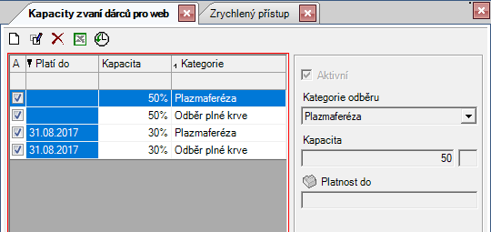

  - Přidělení webového přístupu dárci

Do webového portálu zvaní dárců má přístup pouze ten dárce, kterému bylo v systému FONS Openlims vygenerováno přihlašovací jméno a heslo.
Přihlašovací jméno a heslo je možné dárci vygenerovat v kartě dárce na záložce Dotazník. Zde je také možnost účet dárce zrušit a zamezit mu tak přístup do webového portálu zvaní dárce.

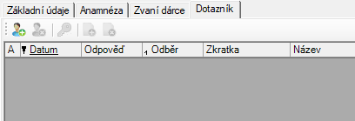

Bezprostředně po přidělení webového přístupu je možné dárci vytisknout přístupové údaje včetně vygenerovaného hesla. Podle nastavení v parametrech laboratoře (záložka Dotazník) může být přihlašovací jméno generované nebo může odpovídat číslu dárce.
- Cena
  - Cena dodávky a implementace
Kód | Popis |  | Cena bez DPH | Sleva % | Cena po slevě
NLBL01-026xC | FONS Openlims - Webový portál pro dárce krve | 1 ks | 100 000,00 | 10,00% | 90 000,00
 | Software |  | 100 000,00 | - | 90 000,00
NLBL02-023xC | FONS Openlims - implementace | 12 hod | 18 000,00 | 10,00% | 16 200,00
NLBL02-024xC | FONS Openlims - školení | 4 hod | 6 000,00 | 10,00% | 5 400,00
NLBL02-025xC | FONS Openlims - podpora náběhu | 4 hod | 6 000,00 | 10,00% | 5 400,00
 | Implementace |  | 30 000,00 | - | 27 000,00
 | Celkem |  | 130 000,00 | - | 117 000,00

V celkové ceně je zahrnuto:
- Licence, produkty a moduly v rozsahu dle cenové tabulky
- Práce v rozsahu dle cenové tabulky
V celkové ceně není zahrnuto:
- Cestovné a ubytování

  - Cena servisní podpory
Kód | Popis |  | Cena bez DPH
NLBL03-081xC | FONS Openlims - servisní podpora - rozvoj aplikace | 1 | 19 000,00
 | Podpora a servisní činnost |  | 19 000,00
 | Celkem |  | 19 000,00

- Obchodní podmínky
DPH
K ceně bez DPH bude přičteno DPH v zákonem stanovené výši. Ke dni vytvoření této nabídky je zákonné DPH na předmět nabídky ve výši 21 %.

Cestovné
Cestovné bude účtováno ve výši skutečných nákladů dle ceníku zhotovitele aktuálního ke dni cesty. Ceny aktuální ke dni nabídky: 8,10 Kč bez DPH za 1 km u osobního auta, 150 Kč bez DPH za hodinu jednoho pracovníka strávenou na cestě.

Platební podmínky
Objednatel hradí na základě daňových dokladů (faktur) vystavených Dodavatelem na základě objednatelem schválených dílčích akceptačních protokolů nebo dodacích listů.
Splatnost daňových dokladů je 14 dní ode dne jejího vystavení.
- Termín dodávky
Dodávka bude realizována do 3 měsíců od potvrzení technické připravenosti zákazníka a od podpisu smlouvy nebo zaslání závazné objednávky.
- Závěr
Tato nabídka je vypracovaná s cílem poskytnout základní orientaci v řešení a cenových relacích. Řešení, ceny, platební podmínky, možný harmonogram prací apod. budou upřesněny na základě konzultací, které bychom rádi vedli se zástupci nemocnice po jejich seznámení s touto nabídkou.

